ОТДЕЛ ОБРАЗОВАНИЯ АДМИНИСТРАЦИИ НОГАЙСКОГО МУНИЦИПАЛЬНОГО РАЙОНА
ПРИКАЗ
«23» октября 2020 г. № 53

«О проведении муниципального этапа
всероссийской олимпиады школьников
в Карачаево-Черкесской Республике и
муниципального этапа республиканской
олимпиады по родным языкам и литературам
в 2020/22021учебном году»

На основании приказа Министерства образования и науки Российской
Федерации от 18 ноября 2013 года № 1252 «Об утверждении Порядка проведения всероссийской олимпиады школьников», в целях организованного проведения муниципального этапа всероссийской олимпиады школьников в 2019/20 учебном году
ПРИКАЗЫВАЮ:
1. Провести муниципальный этап всероссийской олимпиады школьников в Карачаево-Черкесской Республике в 2020/21 учебном году (далее - Олимпиада) по русскому языку, литературе, истории, обществознанию, математике, информатике, физике, астрономии, химии, биологии, географии, технологии, английскому языку, физической культуре, основам безопасности жизнедеятельности и муниципальный этап республиканской олимпиады по родным языкам и литературам с 9 ноября по 9 декабря 2020 года (приложение1).
2. Заведующему районным методическим кабинетом отдела образования администрации Ногайского муниципального района Кумратовой Н.А. осуществить практические мероприятия по организации и проведению муниципального этапа Олимпиады и аккредитовать граждан в качестве общественных наблюдателей при проведении муниципального этапа Олимпиады.
3. Руководителям ОУ района организовать:
3.1.формирование списков участников муниципального этапа Олимпиады и организовать заполнение базы данных участников муниципального этапа Олимпиады года и подачу заявокна участие в муниципальном этапеОлимпиады в срок в срок не позднее 30 октября 2020 (приложение 4);

3.2. участие в муниципальном этапе Олимпиады для обучающихся 7-11классов;
3.3. формирование списков учителей высшей категории длясостава жюри регионального этапа Олимпиады в срок до 30 октября 2020 года(приложение 3);
3.4. обеспечитькачественную подготовку участников муниципального этапа Олимпиады.

4. Заведующему районным методическим кабинетом отдела образования Администрации Ногайского муниципального района Кумратовой Н.А.направить в Министерство образования и науки Карачаево-ЧеркесскойРеспублики:
- не позднее, чем через 2 дня после проведения муниципального этапавсероссийской олимпиады школьников по каждому общеобразовательномупредмету - результаты (рейтинг) участников на бумажном носителе (заверенные подписью и печатью начальника отдела образования) и по электронной почте по прилагаемой форме (приложение 2);
- в срок до 10 ноября 2020 года списки учителей высшей категории дляформирования состава жюри регионального этапа Олимпиады (приложение 3);
- в срок до 1 декабря 2020 года заявки ( формат exl) на участие в региональном этапеОлимпиады;
- обеспечить качественную подготовку участников муниципального этапа Олимпиады к участию в региональном этапе Олимпиады.
5. Контроль за исполнением настоящего приказа оставляю за собой.
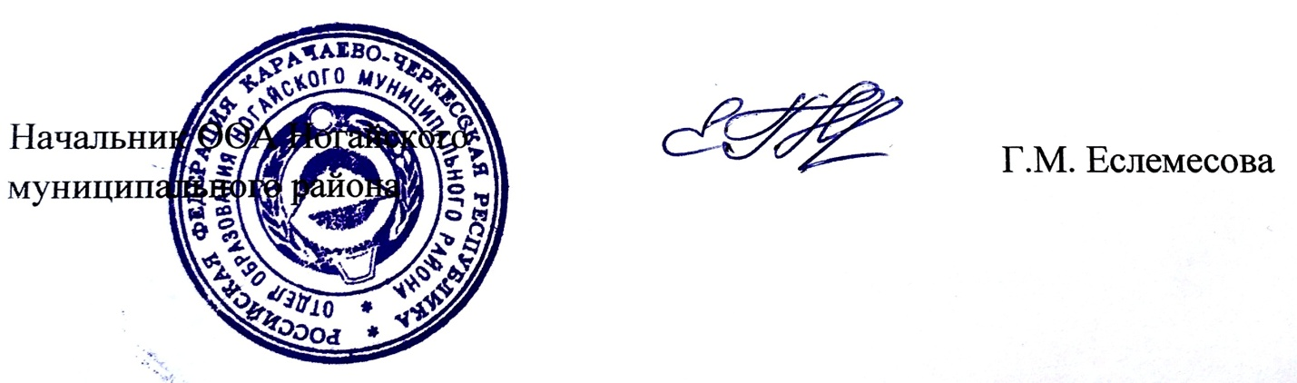

Приложение № 1
к приказу ООА
от «23» октября 2020г. № 53
График проведения олимпиад
по общеобразовательным предметам в 2020-2021 учебном году

№ | Предмет | Даты проведения | Состав участников  (классы)
1. | Астрономия | 09.11.2020 | 7-11
2. | История | 11.11.2020 | 7-11
3. | География | 12.11. 2020 | 10-11
4. | Математика | 16.11.2020 | 7-11
5 | Физическая культура | 18.11.2020
5. | Английский язык | 19.11.2020 | 7-11
6. | Обществознание | 23.11.2020 | 7-11
7. | Русский язык | 25.11.2020 | 7-11
8. | ОБЖ | 26.11.2020 | 7-11
10. | Биология | 30.11.2020 | 7-11
11. | Химия | 03.12.2020 | 7-11
12. | Технология | 04.12.2020 | 9-11
13. | Физика | 07.12.2020 | 7-11
14. | Информатика | 08.12.2020 | 7-11
16. | Ногайский язык и литература | 09.12.2020 | 7-11

Приложение № 2
к приказу ООА
от «23» октября 2020г. № 53

Утверждаю:
Начальник ООА
Ногайскогомуниципального района
_________ ___________________
(подпись) (расшифровка подписи)

Результаты (рейтинг) участников II
(муниципального) этапа Всероссийской олимпиады школьников по___________________________________
(учебный предмет)
в Ногайском муниципальном районе Карачаево-Черкесской Республики в 2020-2021 учебном году

№ п/п | ФИО участника | Школа | Класс | Количество баллов |  | Занятое место | Статус (победителя/призера/участника)
 |  |  |  | Максимально возможно | Фактически набранное
7 класс
1
2
3
8 класс
1
2
3
9 класс
1.
2.
3.
10 класс
1
2
3
11 класс
1
2
3

Председатель жюри ______________________ ______________________________________
(подпись) (расшифровка подписи)

Члены жюри:
______________________ ______________________________________
(подпись) (расшифровка подписи)

_____________________ ______________________________________
(подпись) (расшифровка подписи)

_____________________ ______________________________________
(подпись) (расшифровка подписи)

Приложение № 3
к приказу ООА
от «23» октября 2020г. № 53
Утверждаю:
Начальник ООА
Ногайскогомуниципального района
Предложения
в состав жюри регионального этапа Всероссийской олимпиады школьников 2020/21 учебного года
от Ногайскогомуниципального района

№ п/п | Предмет | ФИО (полностью) | Общеобразовательная организация | Контактный телефон | Квалификационная категория | Член регионального жюри (Да/Нет, год)
1
2
3
4
5
6
7
8
9
10

Приложение № 4
к приказу ООА
от «23» октября 2020г. № 53

ЗАЯВКА
на участие в муниципальном этапе Всероссийской олимпиады школьников
в 2020/21учебном году
по____________________________________________________
(учебный предмет)
от МКОУ «СОШ________________________________________________________»

№ п/п | Фамилия, имя, отчество участника | Предмет | Класс обучения участника | Класс, за который выступает участник | Общеобразовательная организация | Ф.И.О. преподавателя или наставника | Контактный телефон
1
2
3
4
5

Директор школы _________________ _______________________________________________
(подпись) (расшифровка подписи)

